

CONTRAT DE VILLE
VILLE DE MARIGNANE

APPEL A PROJETS 2024



PRÉAMBULE

En complément des axes stratégiques définies dans le Contrat de ville 2015-2023 et afin de répondre aux enjeux spécifiques des secteurs prioritaires de Marignane, la commune portera une attention particulière aux projets prenant en compte les orientations définies ci-dessous.

Orientation stratégique 1 : Renouvellement Urbain, Habitat, Cadre de vie

L’objectif prioritaire vise à améliorer de façon significative la vie quotidienne des habitants des quartiers, en intégrant l’habitat, le cadre de vie, la mobilité des habitants et la prévention de la délinquance.

La ville de Marignane portant un Programme National de Requalification des Quartiers Anciens Dégradés (PNRQAD), précise qu’une attention toute particulière sera portée sur les sites relevant de ce périmètre en centre ancien.
La ville soutiendra prioritairement :
- Les actions qui visent à améliorer l’accompagnement à l’accès et au maintien dans le logement ;
- Les actions collectives et participatives concourant à la participation habitante, notamment celles impliquant le développement de projets « cadre de vie » par les habitants en lien avec les Conseils citoyens qui se développeront tout au long de l’année ;
- Les projets orientés sur la question des jardins de proximité ;
- Les actions visant à améliorer l’accès au logement des jeunes et des mères isolées ;
- Les projets qui soutiendront la vie sociale sur les quartiers par la gestion urbaine de proximité avec une approche de mixité sociale et intergénérationnelle ;
- Les actions en faveur de la tranquillité publique ;
- De l’amélioration de la qualité de vie dans les quartiers ;
- Les projets de lutte contre le mal logement et l’habitat indigne ;
- Toutes actions venant s’inscrire dans le cadre du PNRQAD.

Orientation stratégique 2 : Développement de l’activité économique et de l’emploi

L’objectif prioritaire vise à réduire les écarts de taux d’emploi entre les territoires et l’agglomération de référence, en particulier au bénéfice des jeunes et des femmes en intégrant la lutte contre les discriminations.
Les actions devront être coordonnées avec le Service Public de l’Emploi.
Les actions d’accompagnement des publics devront se faire en relation avec les opérateurs que sont le Pôle Emploi pour les demandeurs d’emploi, la Mission Locale pour les 16-25 ans et Cap Emploi-Heda pour les travailleurs handicapés.

Emploi - Insertion - Formation

- Redynamiser l’activité économique au profit des habitants des quartiers ;
- Améliorer l’accès à l’emploi et à la formation, ;
- Développer les dispositifs d’insertion par l’Activité économique et accompagner les publics les plus éloignés de l’emploi ;
- Faire émerger et accompagner les projets de création d’entreprise ;
- Renforcer la capacité d’accueil des entreprises ;
- Améliorer la connaissance du potentiel économique ;
- Soutenir le développement de l’Economie Sociale et Solidaire ;
- Lever les freins périphériques (mobilité, modes de garde…) ;
- Coordonner les fonctions d’accueil de proximité et d’orientation et des parcours d’insertion ;
- Améliorer l’insertion socioprofessionnelle des jeunes ;
- Renforcer l’accès à la formation qualifiante (dont formation linguistique à visée professionnelle) ;
- Promouvoir l’accompagnement des jeunes diplômés ;
- Favoriser l’activité des femmes ;
- Accompagner la création de pépinières ou d’hôtels d’entreprises, les initiatives de type « incubateur social » afin de soutenir les activités en pieds d’immeubles ;
- Favoriser la clause d’insertion ;
- Faire connaître et valoriser les réussites collectives et individuelles, conduites dans les quartiers ;
- Favoriser les connexions entre le tissu économique local (dont zone d’activités des Florides) et les habitants des quartiers prioritaires ;
- Encourager la découverte pratique des métiers par la participation active des entreprises et de l’environnement économique du bassin d’emploi dans les quartiers.

Orientation stratégique 3 : Cohésion sociale

L’objectif prioritaire vise à réduire la pauvreté et à favoriser l’égalité des chances pour les habitants des quartiers prioritaires, en portant une attention particulière aux jeunes et aux femmes ainsi qu’en intégrant la lutte contre les discriminations.

Réussite éducative

- Prévenir la lutte contre le décrochage scolaire ;
- Développer l’accompagnement à la réussite éducative par des actions de soutien scolaire associées à des actions d’épanouissement en lien avec le sport, la culture, la connaissance de l’environnement… ;
- Favoriser l’épanouissement hors temps scolaire ;
- Améliorer le soutien à la parentalité : confronter, à travers le dialogue et l’échange, les compétences des parents et mettre en valeur leur potentiel dans un climat de respect et de bienveillance ;
- Favoriser une offre éducative en articulation avec les différents temps de l’enfant ;
- Développer l’aide aux perspectives et projets des jeunes ;
- Action de prévention et de lutte contre l’illettrisme pour favoriser les apprentissages sociolinguistiques ;
- Prendre en compte l’accès des filles aux activités dans un souci de mixité ;
- Développer l’implication des jeunes dans la co-construction de projets.

Santé et accès aux soins

- Améliorer l’accès aux droits, aux soins, à une prise en charge adaptée et particulièrement l’offre de soins de premier recours ;
- Promouvoir l’hygiène de vie et l’éducation à la santé : alimentation, prévention de l’obésité … ;
- Mieux prévenir les risques ;
- Action d’information en faveur de la connaissance du corps, de la sexualité et des risques associés (IST, MST, IVG, grossesses non désirées, contraception d’urgence, VIH… ;
- Renforcer la coordination autour des situations de souffrance psychique : accès aux soins psychiatriques, prise en charge de la souffrance psychique des jeunes y compris les enfants témoins de violences intrafamiliales ;
- Accueil et accompagnement des familles (parents / enfants) en difficulté ;
- Actions de réseau et de mise en relation partenariale ;
- Projets en faveur d’une meilleure connaissance des cultures et des représentations sociales : lever les freins dans l’accès à la santé.

Prévention de la délinquance, citoyenneté, accès aux droits et intégration

- Toute action de développement d’une politique partenariale de la médiation sur le territoire ;
- Lutte contre les discriminations en matière d’accès aux droits ;
- Soutien aux dispositifs de proximité (accueil, orientation) ;
- Actions menées avec l’Education nationale, de lutte contre le décrochage et l’absentéisme ;
- Tous projets de prévention de la récidive et œuvrant en faveur de la réinsertion des publics sous-main de justice qui mobilisent l’ensemble des partenaires compétents (PJJ, SPI, Mission Locale, ADDAP 13…) ;
- Actions de prévention du harcèlement et lutte contre la discrimination ;
- Actions de prévention des conduites à risques ;
- Les projets d’animation préventive en horaire décalé et à destination du public non touché par les structures ;
- Les actions d’animation préventive sur les lieux où sont identifiés des problématiques d’usages et des enjeux d’appropriation positive des espaces ;
- Sécuriser les zones d’activité et commerciales / sécuriser les travaux ;
- Projets de chantiers jeunes ayant un impact sur les espaces partagés ;
- Limiter les nuisances au sein du cadre de vie ;
- Favoriser l’apprentissage de la citoyenneté ;
- Favoriser l’apprentissage de la langue française et aux savoirs de base ;
- Prendre en compte la prévention des violences intrafamiliales et des violences faites aux femmes ;
- Mettre en œuvre des actions de prévention auprès des mineurs et jeunes majeurs (12-25 ans) ;
- Favoriser les actions de réappropriation de l’espace public.

Ces trois orientations stratégiques sont par ailleurs liées par quatre thématiques transversales : jeunesse, égalité femme / homme, lutte contre les discriminations, citoyenneté et valeurs de la République.

QPV Centre ville Marignane
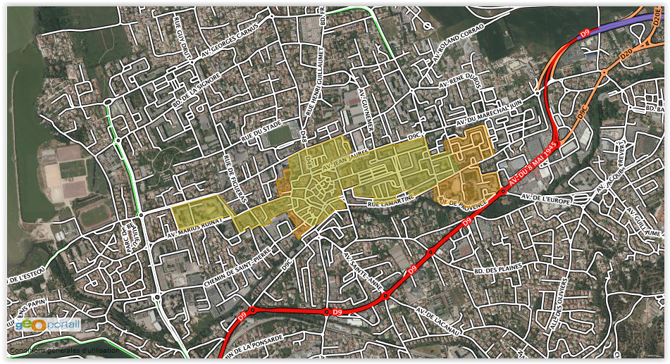
5 647 habitants
(Agam février 2022)

QPV Florida / La Chaume
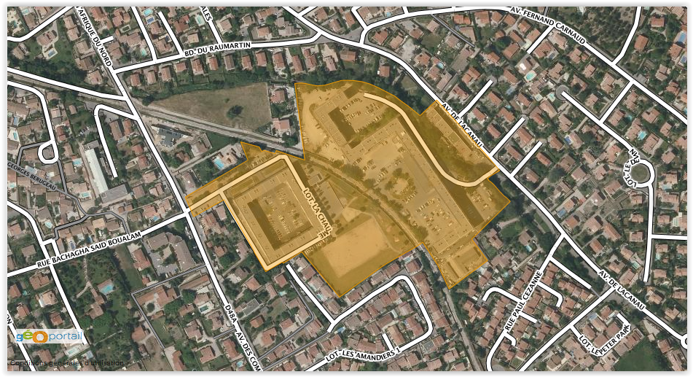
930 habitants
(Agam février 2022)

Critères d’éligibilité et évaluation des actions

Pour être éligibles, les projets devront :

- Bénéficier directement au public issu prioritairement et majoritairement des quartiers de la géographie d’intervention,

- S’inscrire dans les thématiques prioritaires définies sur la base des besoins identifiés sur les territoires concernés,

- Répondre aux exigences administratives de la procédure mise en place,

- Pouvoir être évalués.

Lors de l’évaluation, une attention particulière sera portée aux résultats de chaque action, à son impact sur le territoire et les habitants concernés.

Il sera demandé la production annuelle, par les opérateurs, d’un bilan des réalisations comportant :

- Des éléments actualisés de contexte,

- Des indicateurs de réalisation,

- Les moyens financiers, techniques et humains mobilisés sur chaque action.

Chaque évaluation fera ensuite l’objet d’une analyse qui décidera du bien-fondé de sa reconduction en prenant en compte de ses points forts, de ses points faibles et son adéquation à la commande publique initiale. Cette analyse pourra être conduite lors de comités de suivi, rassemblant les partenaires signataires du Contrat de ville, ils ont pour objectif de dresser un bilan à mi-parcours des actions subventionnées mais aussi, d’envisager des évolutions dans les projets soutenus.

L’Appel à projets 2024 pour la programmation Contrat de ville de la commune de Marignane est lancé à compter du 23 octobre et jusqu’au 1er décembre 2023 à minuit. Le dépôt d’une demande ne sera plus possible après la clôture du télé service.

EQUIPE OPERATIONNELLE
Ville de Marignane
Nadine DUPRAT | Direction Développement communal | 04 42 31 11 37 | nadine.duprat@ville-marignane.fr
Sylvie PERAL | Assistante | 04 42 31 12 71 | Sylvie.peral@ville-marignane.fr
Metropole Aix-Marseille-Provence
Heidi LAURIE | Chef de service  Insertion sociale et politique de la ville – secteur ouest | 04 86 64 86 69 | Heidi.laurie@ampmetropole.fr
Clémence VALERY | Service quartier Politique de la ville – secteur 2 | 04 42 06 93 45 | Clemence.valery@ampmetropole.fr
Etat
Nathalie MATHIEU | Déléguée du préfet à l’égalité des chances | 06 31 34 16 27 | Nathalie.mathieu@bouches-du-rhone.gouv.fr



